Chapter 1 绪论
研究水平：整体、器官和系统、细胞和分子
内环境作用：1.为细胞提供物质；2.接受细胞排出物；3.为细胞活动提供条件
内环境的稳态：内环境中各种物理、化学性质保持相对稳定的状态。保持相对稳定或稳态，是指在正常生理情况下内环境的各种理化性质只在很小的范围内发生变动。
稳态的实现：在神经、体液机制调节下，通过各器官系统的活动而实现。途径—反馈
稳态意义：为细胞活动提供理化性质相对恒定的环境，维持正常新陈代谢和生命活动。
稳态：泛指体内各个水平上的生理活动在神经、体液等因素调节下保持相对稳定和相互协调的状况。
神经调节：通过神经系统的活动对机体功能进行调节。
基本方式：反射 (reflex)，在中枢神经系统的参与下，机体对刺激产生的规律性反应。
结构基础：反射弧(reflex arc)；
组成：感受器、传入神经、中枢、传出神经和效应器。
类型：非条件反射和条件反射。
神经调节的特点：迅速、精确、时间短暂。
体液调节：体内的一些细胞能生成并分泌某些特殊的化学物质，后者经由体液运输，到达全身的组织细胞或某些特殊的组织细胞，通过作用于细胞上相应的受体，对这些细胞的活动进行调节。
类型：全身性体液调节、局部性体液调节、神经-体液调节
特点：缓慢、弥散、持久
神经-体液调节：神经细胞直接或间接地调节一些内分泌细胞的作用，使这些内分泌细胞成了反射弧的传出纤维的延长部分，例如甲状腺激素的分级调节。
自身调节：环境变化时，器官、组织、细胞不依赖神经或体液调节而产生的适应性反应。
特点：调节幅度小，不灵敏，局限。
控制系统：非自动控制系统（单向）、反馈控制系统（双向）、前馈控制系统（双通路）
正反馈有助于一个完整生理过程的完成；负反馈维持内环境稳态。
前馈：控制部分在反馈信息尚未到达前已受到纠正信息的影响，及时纠正其指令可能出现的偏差，这种自动控制形式称为前馈。
特点：前馈控制可更快的对活动进行控制，使活动更加准确；有些条件反射也可以认为是前馈控制，可使机体对环境变化做预见性和快速活动，减少负反馈的波动性和滞后性。
Chapter 2 细胞的基本功能
- 细胞膜的结构和物质转运功能
液态镶嵌模型：膜的基架是液态的脂质双分子层，其间镶嵌着许多具有不同结构和功能的蛋白质。流动性、不对称性
跨膜转运方式：单纯扩散、膜蛋白介导的跨膜转运：易化扩散和主动转运、 出胞和入胞
易化扩散：非脂溶性物质，在特殊蛋白质的帮助下，由膜的高浓度一侧向低浓度一侧的扩散过程，包括经通道和经载体两种方式。
经载体易化扩散特点：顺浓度梯度、较高的结构特异性、饱和现象、竞争性抑制
原发性主动转运：离子泵利用ATP产生的能量将离子逆浓度梯度和（或）电位梯度进行跨膜转运的过程。
继发性主动转运：驱动力并不直接来自ATP的分解，而是来自原发性主动转运所形成的离子浓度梯度而进行的物质逆浓度梯度和（或）电位梯度的跨膜转运方式。
- 细胞的信号转导
细胞的信号转导：生物学信息（兴奋或抑制）在细胞间或细胞内转换和传递，并产生生物学效应的过程。
主要通路：离子通道受体介导的信号转导、G蛋白耦联受体介导的信号转导、酶耦联受体介导的信号转导、招募型受体介导的信号转导、核受体介导的信号转导
第二信使：指第一信使作用于细胞膜后产生的细胞内信号分子，它们可把细胞外信号分子携带的信息转入胞内。
G蛋白耦连受体信号转导途径
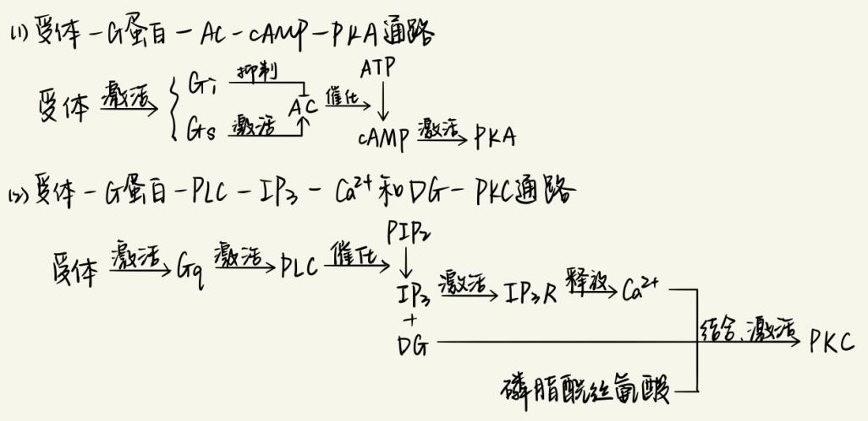
Ca²⁺信号系统：影响膜电位直接改变细胞功能，作为第二信使与胞内CaBP结合发挥作用参与胞内信号转导。Ca2+ ·CaM有多种生理功能：结合肌球蛋白轻链激酶，促进平滑肌的收缩；激活NOS，引起血管舒张；激活依赖CaM的蛋白激酶。 Ca2+还可通过其他CaBP发挥作用，如：与肌钙蛋白结合引发肌肉收缩；肌质网钙触发钙释放，CICR；结合并激活PKC。
酶联型受体介导的信号转导：受体分子的胞质侧自身具有酶活性，或者可直接结合并激活胞质中的酶而不需要G蛋白。酪氨酸激酶受体（TKR），鸟苷酸环化酶受体。
招募型受体：单个的跨膜受体，受体的胞内域可招募激酶或转接蛋白，激活下游不涉及经典第二信使的信号转导通路，主要调控造血细胞和免疫细胞的功能。
- 细胞的电活动
静息电位(RP):静息时, 细胞膜两侧存在外正内负的电位差。
极化:静息状态下，膜电位外正内负的状态。超极化:静息电位增大的过程或状态。去极化:静息电位减小的过程或状态。复极化:质膜去极化后向RP方向恢复的过程。超射：膜电位高于零电位的部分。
静息电位产生的机制：钠泵活动形成膜内外离子浓度差，是形成细胞生物电活动的基础，Na⁺浓度胞外高于胞内，K⁺浓度胞内高于胞外。静息时质膜主要对K⁺有一定通透性，在电-化学驱动力下离子扩散，电位差驱动力和浓度差驱动力拮抗达到平衡电位。
动作电位(AP)：在静息电位基础上，如果细胞受到一个适当的刺激，可触发其产生可传播的膜电位波动。
后电位：在锋电位后出现的膜电位低幅、缓慢的波动。膜电位仍小于静息电位称为负后电位大于静息电位称为正后电位。
动作电位的特点：1.全或无2.不衰减传播性3.脉冲式发放
动作电位产生的机制：
1.上升支：细胞膜外高Na+，膜受到刺激时，电压门控性Na+通道打开，出现对Na+的通透性增加，并超过对K+的通透性，Na+迅速内流，直至内流的Na+在膜内所形成的正电位足以阻止Na+的净内流为止，形成动作电位的上升支。这时膜内所具有的电位值即为Na+平衡电位 。AP的超射值等于Na+平衡电位。
2.下降支：去极化达高峰在很短时间里，Na+通道很快失活；膜中的另一种电压门控K+通道开放，K+的外流，使膜内电位变负，最后恢复到静息时K+平衡电位的状态。胞内的正电荷流出胞外：外向电流。
传导机制：局部电流学说，膜的已兴奋段和未兴奋段之间由于电位差的存在而出现的电荷移动，称局部电流。
局部电位：当去极化的刺激很弱时，钠通道并未激活，仅在膜的局部产生电紧张电位；当给予稍大的去极化刺激时，可引起部分钠通道激活和内向离子电流，使膜在电紧张电位的基础上进一步去极化，但膜的去极化可增加K+的外向驱动力，且外向K+电流大于内向的Na+，使膜电位又复极到静息电位水平，如此形成的膜电位的波动称为局部电位，少量的Na+通道开放。
局部电位的特点：1. 等级性电位，幅度与刺激强度呈正比，不是全或无的。2. 衰减性传导，只在局部形成向周围逐渐衰减的电紧张扩布。3. 没有不应期，可发生空间总和和时间总和。
兴奋：动作电位或动作电位的产生过程。
可兴奋细胞：受刺激后能产生动作电位的细胞。
兴奋性：可兴奋细胞受刺激后产生动作电位的能力。
细胞兴奋后兴奋性的变化：
1. 绝对不应期：在兴奋发生的当时和兴奋发生后的一段时间内，无论施加多强的刺激也不能使细胞再次兴奋。2. 相对不应期：在绝对不应期之后，细胞的兴奋性逐渐恢复，受阈上刺激可产生兴奋。3. 相对不应期过后，有的细胞还会出现兴奋性的波动即轻度高于或低于正常水平，分别称为超常期和低常期。
绝对不应期产生机制：大多数Na+通道处于失活状态而不能被再次开放。
意义: 绝对不应期大约相当于锋电位发生的时间；因此使两次锋电位不会叠加而保持分离。
相对不应期产生机制：在绝对不应期后的一段时间内，处于关闭状态的通道数量较少（部分通道尚处于复活的过程中），必须给予较强（阈上）的去极化刺激才能引发动作电位。
- 肌细胞的收缩功能
肌原纤维：明带、 Z线、暗带、H带、M线
肌管系统：横管系统：T管，肌膜内凹而成。肌膜AP沿T管传导。纵管系统：L管，也称肌质网SR。L管末端膨大与T管膜相接触，称终池JSR，富含Ca²⁺，上有ryanodine受体RYR，与其相对的T管膜有L-型钙通道。纵行肌质网LSR。
肌丝滑行理论：横纹肌的肌原纤维是由粗、细两组与其走向平行的蛋白丝构成，肌肉的缩
短和伸长均通过粗、细肌丝在肌节内的相互滑动而发生，肌丝本身的长度不变。
粗肌丝：肌凝蛋白（肌球蛋白）头部、横桥、杆状部
细肌丝：肌纤蛋白（肌动蛋白）、肌钙蛋白、原肌凝蛋白
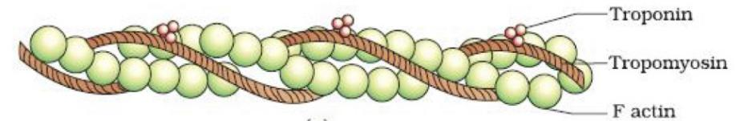
肌肉收缩的过程：胞质内Ca2+ ↑ → Ca2+与肌钙蛋白结合→原肌凝蛋白构型改变→解除位阻效应→横桥与肌纤蛋白结合→横桥向M线方向摆动→拖动细肌丝滑行→肌节变短→肌肉收缩（主动耗能）
横纹肌的兴奋--收缩耦联：1.肌膜上的AP沿肌膜和T管膜传播，并激活L-Ca2+ 通道。2.激活的L-Ca2+ 通道通过变构作用（骨骼肌）和内流的Ca2+（心肌）激活终池膜上的RYR释放Ca2+ (钙触发钙释CICR），引起胞质内的Ca2+浓度升高。3.胞质中Ca2+浓度升高，促使TnC和Ca2+结合，并引发肌细胞收缩。4.胞质中Ca2+浓度升高同时激活LSR上的钙泵，使胞质中Ca2+浓度降低，肌肉舒张。
肌肉收缩效能影响因素：收缩时承受的负荷、自身的收缩能力和总和效应。
等长收缩：收缩时肌肉的长度保持不变而只有张力的增加。
等张收缩：收缩时只发生肌肉缩短而张力保持不变。
前负荷：肌肉收缩前遇到的负荷。前负荷决定了肌肉在收缩前的长度，即初长度。
后负荷：肌肉收缩过程中所承受的负荷。
强直收缩：当骨骼肌受到频率较高的连续刺激时，可导致收缩过程发生总和的强直收缩。
不完全强直收缩:刺激频率相对较低,总和发生于前一次收缩的舒张期。
完全强直收缩：提高刺激频率，使总和过程发生在前一次收缩过程的收缩期。
比较冲动在神经纤维上传导与在神经-肌肉接头处的传递有何不同 ？
神经纤维上，膜的已兴奋段和未兴奋段之间因为电位差出现电荷移动，形成局部电流，使未兴奋段膜电位下降引起去极化达到阈电位，产生AP，实质是局部电流流动的结果。
神经-肌肉接头处，神经纤维动作电位引起接头前膜去极化，促使电压门控钙通道开放，Ca2+进入神经末梢，使突触囊泡与前膜融合释放ACh，ACh结合并激活受体通道，终板膜对Na+、K+通透性增高，形成终板电位，最终形成肌膜动作电位，本质是电-化学-电信号转换。

Chapter 3 血液
- 血液的组成和理化特性
血细胞比容：血细胞在血液中所占的容积的百分比。
血浆晶体渗透压:主要由Na+、Cl-形成，对于维持红细胞内外的水平衡非常非常重要。
血浆胶体渗透压:主要由血浆中的白蛋白形成，对于维持血管内外的水平衡非常重要。
血浆pH缓冲对：7.35-7.45，NaHCO3/H2CO3、蛋白质钠盐/蛋白质、Na2HPO4/NaH2PO4。
- 血细胞生理
造血：各类造血细胞发育和成熟的过程。造血干细胞、定向祖细胞和形态可辨认的前体细胞。
红细胞的生理特征： 可塑变形性、悬浮稳定性、渗透脆性。
血沉（ESR)：红细胞在第一小时末下沉的距离表示红细胞沉降速度， 称为红细胞的沉降率。
红细胞的功能：1.主要功能是运输氧和CO2；2.红细胞内含有多种缓冲对，对血液中的酸、碱物质有一定的缓冲作用；3.免疫功能：红细胞表面还有Ⅰ型补体的受体（CR1),可与抗原-抗体-补体免疫复合物结合，促进巨噬细胞对该复合物的吞噬，防止其沉积于组织内而引起免疫性疾病。
红细胞生成和调节：在成年人，骨髓是生成红细胞的唯一场所。
造血干细胞 → 红系定向祖细胞 → 原红细胞、早幼红细胞、中幼红细胞 、晚幼红细胞、
网织红细胞 → 成熟红细胞
铁、蛋白质、叶酸和VitB12 的供应。缺铁时,血红蛋白合成减少,引起低色素小细胞性贫血(缺铁性贫血)。缺乏叶酸或VitB12时,红细胞成熟受影响,导致巨幼红细胞性贫血(大细胞性贫血)。
调节：1.爆式促进活性（BPA）促进早期红系祖细胞进入DNA合成期，从而促进早期红系祖细胞的增殖。2.促红细胞生成素（EPO）由肾脏产生，促进晚期红系祖细胞向前体细胞分化。
白细胞：
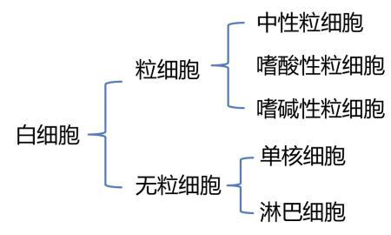
血小板功能：1.粘附并融合到血管内皮中，维持血管壁的完整性。2.释放血管内皮生长因子和血小板源生长因子,促血管内皮、平滑肌细胞和成纤维细胞的增殖，有利于受损血管的修复。3.在生理性止血中起重要作用。
血小板生理特性：1.粘附:血小板与非血小板表面的粘着；2.释放: ADP、5-HT、PF4、TXA2等;3.聚集: 血小板之间相互粘着的过程；4.收缩：引起血凝块回缩、血栓硬化；5.吸附：血小板表面吸附多种凝血因子,形成局部高浓度,促进凝血。
血小板的生成和调节：血小板是从骨髓成熟的巨核细胞胞质裂解脱落下来具有生物活性的小块胞质。
造血干细胞→巨核系祖细胞→原始巨核细胞→巨幼核细胞→成熟巨核细胞
血小板的生成受血小板生成素(TPO)的调节,TPO由肝脏产生，肾也可少量产生。
- 生理性止血
生理性止血：小血管受损后引起的出血，在几分钟就会自行停止。包括血管收缩、血小板止
血栓形成和血液凝固三个过程。
血液凝固实质：血浆凝血因子按一定顺序相继激活而生成的凝血酶使可溶性的纤维蛋白原转变成不溶性的纤维蛋白。
凝血过程：
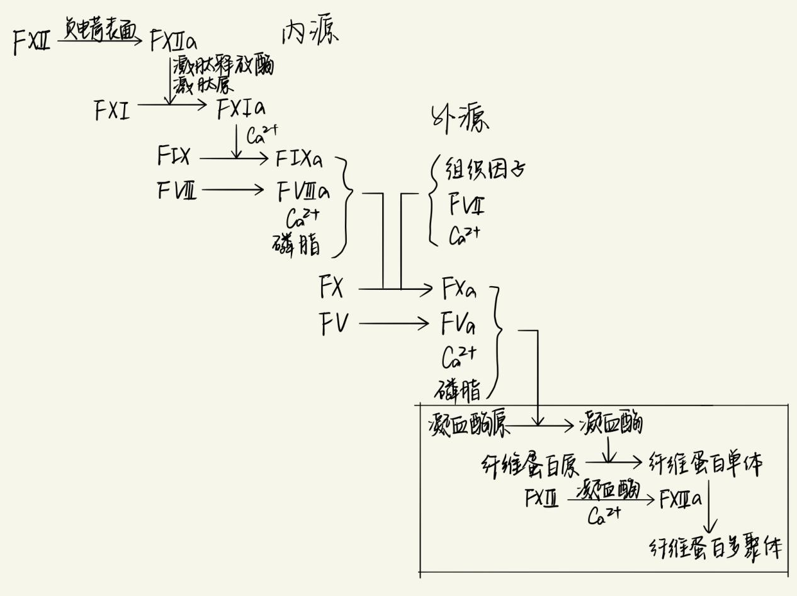
血清和血浆的区别：血清缺乏纤维蛋白原和FⅡ、FⅤ、FⅧ、FXⅢ等凝血因子，但也增加了少量凝血过程中由血小板释放的物质。
血清：血液凝固1-2小时后，血凝块中的血小板激活，使血凝块回缩，释放出淡黄色的液体。
纤维蛋白溶解(纤溶)：血凝块中的纤维蛋白被分解液化的过程。
意义：1.正常情况下，组织损伤后所形成的止血栓在完成使命后将逐步溶解，保证血管的畅通；2.利于受损组织的再生和修复。
- 血型和输血原则
血型：血细胞膜上特异性抗原（凝集原）的类型。
ABO抗原特异性：红细胞膜上的糖蛋白或糖脂上所含的糖链，A型血的糖链末端为N-乙酰半乳糖胺；B型血为半乳糖；AB型两种糖基都有，O型血则缺少这两种糖基。
Rh抗体：为后天获得的免疫性抗体。是一种 IgG(分子较小)，能透过胎盘。
输血的原则：同型输血、交叉配血。

Chapter 4 血液循环
- 心脏的泵血功能
心动周期：心脏一次收缩和舒张构成的一个机械活动的周期。心率75次/min。
等容收缩期：心室压力升高，房室瓣和主动脉瓣均关闭，心室收缩不改变容积。
压力梯度：心室肌的收缩和舒张。
每搏输出量：一侧心室在一次心搏中射出的血液量。70ml
射血分数：搏出量占心室舒张末期容积的百分比。55%-65%
心指数：单位体表面积上的心输出量。
搏功：心室一次收缩的功
心输出量：一侧心室每分钟射出的血液量。 5L/min
搏出量储备，收缩期储备，舒张期储备；心率储备。前负荷、后负荷、心肌收缩能力、心率。
前负荷：心室舒张末期容积增大，心肌初长度增加，异长调节。抗过度延伸特性。
后负荷：大动脉血压。BP↑，后负荷↑，等容收缩期↓，射血期↓，搏出量↑，剩余血量↑，前负荷↑，搏出量↑，代偿。
- 心脏的电生理学及生理特性
工作细胞：心房肌细胞、心室肌细胞，有收缩性、兴奋性、传导性。
自律细胞：P细胞、浦肯野细胞，有自律性、兴奋性、传导性。
心脏特殊传导系统：心脏内发生兴奋和传播兴奋的组织，控制心脏节律性活动，窦房结、房室结、房室束、浦肯野纤维网。
心室肌细胞动作电位：0期，Na⁺内流，快通道；1期，K⁺外流，锋电位；2期，平台期，慢通道Ca²⁺内流，Na⁺内流慢失活，K⁺外流；3期，K⁺外流；4期，钠泵吸K⁺排Na⁺，Na⁺-Ca²⁺交换体吸Na⁺排Ca²⁺。
自律细胞跨膜电位：快反应细胞，房室束、浦肯野细胞；慢反应细胞，窦房结P细胞、房室结。窦房结P细胞动作电位：只有034期，0期Ca²⁺内流慢反应，3期K⁺外流最大复极电位MRP，4期Na⁺内流K⁺外流自动去极化，心脏活动起搏点。
心肌细胞电生理特性：
兴奋性：有效不应期ERP，绝对不应期Na⁺通道完全失活，局部反应期Na⁺通道少量复活；相对不应期RRP，阈上刺激才能引发动作电位；超常期SNP，兴奋性高于正常，阈下刺激引发动作电位。有效不应期相当于收缩期和舒张早期，不会完全强直收缩。
影响心肌细胞兴奋性因素：静息电位或最大复极电位水平，阈电位水平，引起0期去极化的离子通道（Na⁺通道和L型钙通道）性状。离子通道活动：电压依从性、时间依从性；激活、失活、备用。
期前收缩：有效不应期后、下一次窦房结兴奋前，心室收到刺激产生收缩。
代偿间歇：一次期前收缩后，出现一个较长的心室舒张期。
自动节律性：心肌自律细胞在无外来刺激时自动发生节律性兴奋。
窦性心律，正常起搏点窦房结，抢先占领、超速驱动压抑；潜在起搏点。
决定因素：最大复极电位与阈电位之间的差距越小自律性越高；4期自动去极化速率越高自律性越高。
传导性：窦房结-左右心房肌-房室交界区-房室束-浦肯野纤维-左右心室肌
收缩性：同步收缩/全或无收缩，不发生强直收缩，依赖细胞外Ca²⁺
- 血管生理
容量血管：静脉，量多、口径大、壁薄、扩张性大、容量大，起血液储存库的作用。
动脉血压：循环系统内足够血液充盈，心脏射血，外周阻力，主动脉和大动脉的弹性储存器作用。
收缩压100-120nnHg，舒张压60-80mmHg，脉压30-40mmHg收缩压和舒张压的差值。
影响因素：搏出量↑，收缩压↑，脉压↑；外周阻力↑，舒张压↑，脉压↓；心率↑，舒张压↑，脉压↓；主动脉和大动脉壁的弹性储器作用↑，脉压↓；循环血量与血管系统容积比↓，血压↓。
微循环：
迂回通路：微动脉—后微动脉—毛细血管前括约肌—真毛细血管网—微静脉，物质交换
直捷通路：微动脉—后微动脉—通血毛细血管—微静脉，保证足够回心血量，骨骼肌
动静脉短路：微动脉—动脉—动静脉吻合支—微静脉，体温调节，皮肤、皮下组织
有效滤过压EFP：毛细血管血压+组织液胶体渗透压-组织液静水压-血浆胶体渗透压，生成组织液。
- 心血管活动的调节
心脏神经调节：
心交感神经：NE-β₁受体-Gs-AC-cAMP-PKA-正性变时、变力、变传导作用。
心迷走神经：ACh-M受体-Gi-cAMP↓-K⁺通透性↑，Ca²⁺通透性↓，负性变时、变力、变传导作用。
左侧神经支配房室交界和心室肌，控制心肌收缩能力；右侧神经支配窦房结，控制心率。
血管神经调节：
缩血管神经纤维：交感缩血管神经，NE-α受体，交感缩血管紧张。
舒血管神经纤维：交感舒血管神经、副交感舒血管神经，ACh-M受体，无紧张性活动。
心血管中枢：脊髓、延髓、下丘脑等
心血管反射：
颈动脉窦和主动脉弓压力感受性反射：动脉血压升高，引起压力感受性反射，使心率下降、血管舒张、外周阻力减小、血压下降，又称降压反射。
颈动脉体和主动脉体化学感受性反射：感受血液化学成分如缺氧、二氧化碳分压过高、氢离子浓度过高，使呼吸加深加快，心率加快，外周阻力增大，血压升高。
肾素-血管紧张素系统RAS：
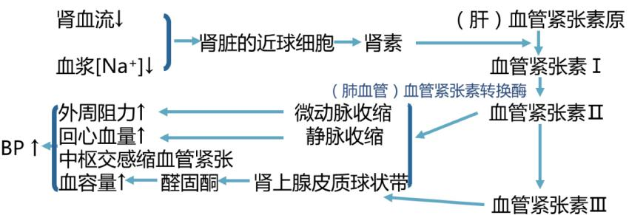
肾上腺素Adr/E和去甲肾上腺素NE：肾上腺髓质,E强心，NE升压
Adr：β1 → 正性变时、变力 → 心输出量↑
α → 皮肤、肾、肠胃血管收缩
β2 → 骨骼肌、冠状血管等血管舒张
NE： α→ 全身血管广泛收缩 → BP↑
β1 → 正性变时、变力→ 心输出量↑
血管升压素VP：抗利尿激素ADH
血管活性物质：
舒血管物质：内皮舒张因子EDRF、前列环素PGI₂
缩血管物质：内皮缩血管因子EDCF，如内皮素ET
激肽释放酶-激肽系统：
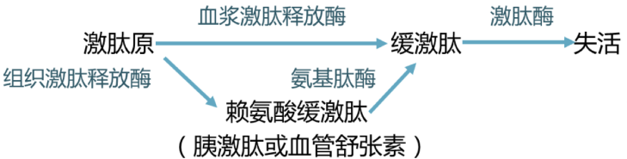
心房钠尿肽ANP：降低血压，利钠利尿，对抗RAS、交感神经等缩血管作用，负调控血管内皮细胞等增殖。
前列腺素PG：PGF_{2a}缩血管，PGE₂、PGI₂舒血管。
自身调节：代谢性自身调节、肌源性自身调节。
- 器官循环
冠脉循环：
特点：灌注压高，血流量大；摄氧率高，耗氧量大；血流量受心肌收缩的影响显著。
代谢调节：CO₂、乳酸、H⁺、腺苷等。
神经调节：迷走神经，冠脉舒张，心脏活动↓-代谢产物↓-继发性冠脉收缩；交感神经，冠脉收缩，心脏活动↑-代谢产物↑-继发性冠脉舒张。
体液调节：Adr、NE、甲状腺素-舒张；大剂量ADH、血管紧张素II-收缩。
肺循环：血流阻力小，血压低；血容量大，变化范围大；毛细血管有效滤过压低。
脑循环：血量大变化小，耗氧量大；血-脑屏障。
血-脑屏障：血液与脑组织之间的屏障，可限制一些物质在两者之间的自由交换，由毛细血管内皮、基膜、星形胶质细胞的血管周足等构成，对维持脑组织周围稳定的化学环境和防止血液中有害物质侵入脑内有重要意义。

Chapter 5 呼吸
呼吸：机体与外界环境之间的气体交换过程。
呼吸过程：外呼吸-肺通气、肺换气；气体在血液中运输；内呼吸-组织换气。
- 肺通气
直接动力：肺泡与外界环境间的压力差；原动力：呼吸肌的收缩舒张引起的节律性呼吸运动。
呼吸运动：呼吸肌的收缩舒张引起胸廓节律性扩大和缩小。
胸膜腔：肺表面脏层胸膜和胸廓内壁的壁层胸膜之间的密闭无气体腔隙。胸膜腔内压=肺内压-肺回缩力
胸膜腔内压产生的原因：生长发育中胸廓的发育比肺快，自然容积更大，所以肺始终处于扩张状态，在肺的内向回位力和胸廓的外向回位力作用下，胸膜腔有负压。
胸膜腔保持负压的意义：保持肺的扩张状态，有利于肺通气和肺换气；有利于腔静脉和胸导管的扩张，促进静脉血液和淋巴液回流。
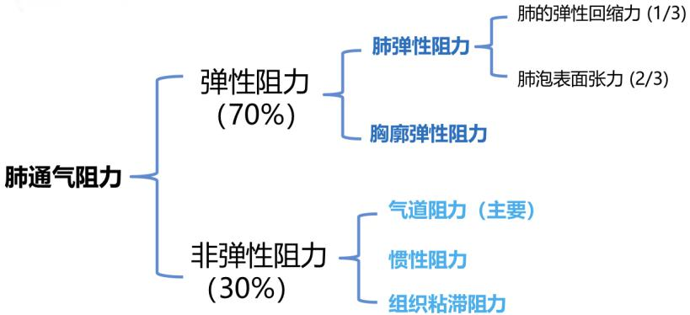
肺泡表面张力：存在于肺泡内表面液体层与肺泡内气体之间的液-气界面，使肺泡缩小的力，是肺弹性阻力的主要来源。Laplace定律，P=2T/r。
肺表面活性物质：降低肺泡表面张力，有助于维持肺泡的稳定性；降低呼吸阻力，减少吸气做功；减少肺组织液生成，防止肺水肿。
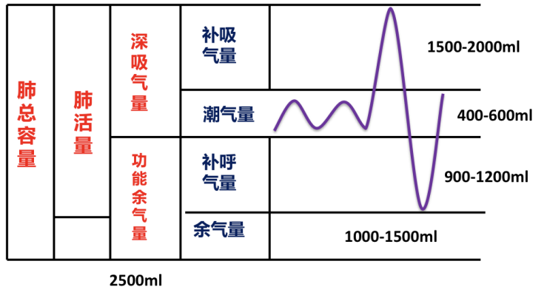
肺容积（蓝），肺容量（红）
肺活量：用力吸气后用力呼气所能呼出的气量，是潮气量、补吸气量、补呼气量之和，肺一次通气的最大能力。
潮气量：平静呼吸时，每次吸入或呼出的气量。
肺通气量：每分钟吸入或呼出的气体总量。
肺泡通气量：每分钟吸入肺泡的新鲜空气量，（潮气量-解剖无效腔量）×呼吸频率。
解剖无效腔：鼻到呼吸性细支气管内不参与气体交换的气体量，150ml。
- 肺换气和组织换气
肺换气影响因素：呼吸膜厚度，反比，6层呼吸膜；呼吸膜面积，正比；通气/血流比值V_{A}/Q=0.84肺换气效率最高，大于0.84为通气过度血流不足，小于0.84为通气不足血流过多，导致机体缺氧或二氧化碳潴留。
组织换气：组织毛细血管与组织细胞之间的气体交换。
- 气体在血液中的运输
血氧饱和度SO₂：血氧含量占血氧容量的百分比。
氧解离曲线：S形，Hb变构效应，T/S型。
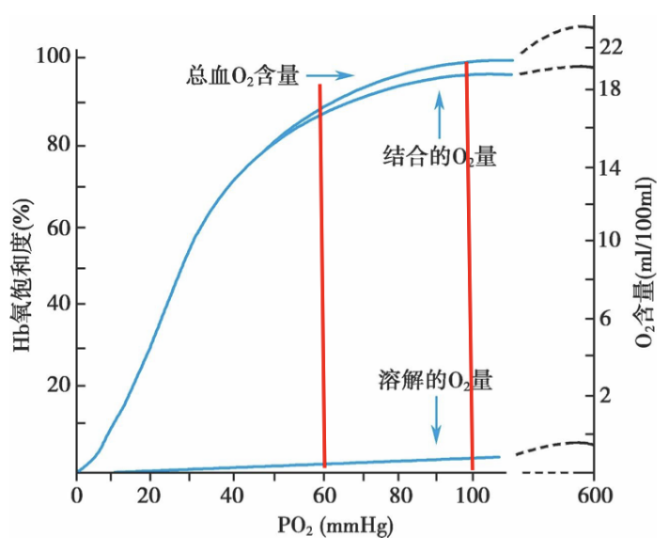
上段，PO₂不低于60mmHg血液携带足够的氧；中段，安静状态下血流经组织放氧；下段，组织活动增强。
Hb与氧气的亲和力P₅₀：氧饱和度达50%时PO₂。
影响氧解离曲线的因素：
Pco₂，[H⁺]升高，Hb由R型转变为T型，对氧气亲和力下降，利于氧和血红蛋白释放氧气，曲线右移；温度升高，P₅₀右移；红细胞内2,3-DPG升高，曲线右移。
Hb的量减少，结合氧气减少。
Hb的Fe²⁺被氧化，结合氧气减少。
CO与Hb的亲和力远大于氧气，妨碍Hb与氧气的结合和解离。
波尔效应：pH和Pco₂升高，Hb氧亲和力下降。pH和Pco₂下降，Hb氧亲和力上升。
CO₂运输形式：碳酸氢盐，氨基甲酰血红蛋白。
何尔登效应：O₂与Hb的结合可以促使CO₂的释放，去氧的Hb容易与CO₂结合。
- 呼吸运动的调节
呼吸中枢：脊髓、延髓、脑桥、间脑、大脑皮层。
呼吸神经元：延髓背侧呼吸组DRG，延髓腹侧呼吸组VRG，脑桥上部PBKF核群。
起搏细胞学说，神经元网络学说
化学感受器：
外周：颈动脉体、主动脉体，低氧高二氧化碳高酸性，呼吸加深加快，肺通气量增加。
中枢：延髓腹外侧浅表处神经元，高酸性高二氧化碳，不感受低氧。
CO₂,H⁺,O₂：
CO₂最重要化学因素，Pco₂在一定范围内升高可加强对呼吸的刺激，超过一定限度抑制呼吸出现CO₂麻醉，主要通过穿过血脑屏障中枢化学感受器传导到兴奋呼吸中枢，也可以通过刺激外周化学感受器引起呼吸加强，过度通气Pco₂过低会解除呼吸兴奋，造成呼吸暂停。
H⁺外周化学感受器，脑脊液中刺激中枢化学感受器。
O₂轻度外周重度中枢。
肺牵张反射：由肺扩张或肺萎陷引起的吸气抑制或吸气兴奋的反射，包括肺扩张反射和肺萎陷反射，是负反馈调节。平静呼吸不参与调节。
防御性呼吸反射：喷嚏，咳嗽。

Chapter 6 消化和吸收
- 消化生理概述
消化道：口腔、咽、食道、胃、小肠、大肠。
消化腺：唾液腺、肝、胰、消化道壁腺体。
消化道平滑肌一般生理特性：兴奋性，收缩缓慢；节律性；紧张性，经常处于微弱收缩；富有伸展性；对化学、温度、机械牵拉刺激敏感，对电刺激不敏感。
消化道平滑肌电生理特性：
慢波电位BER：
在RP基础上产生的节律性去极化和复极化波，频率较慢，决定消化道收缩节律。
节律性起源于纵行肌和环形肌之间的Cajal间质细胞。产生与细胞内钙波有关，钙离子激活氯通道，氯离子外流去极化。
触发平滑肌机械阈可引起肌肉收缩，超过电阈引发动作电位。
动作电位：
上升慢，时程长，波幅低，去极化Ca²⁺，复极化K⁺，导致平滑肌收缩。
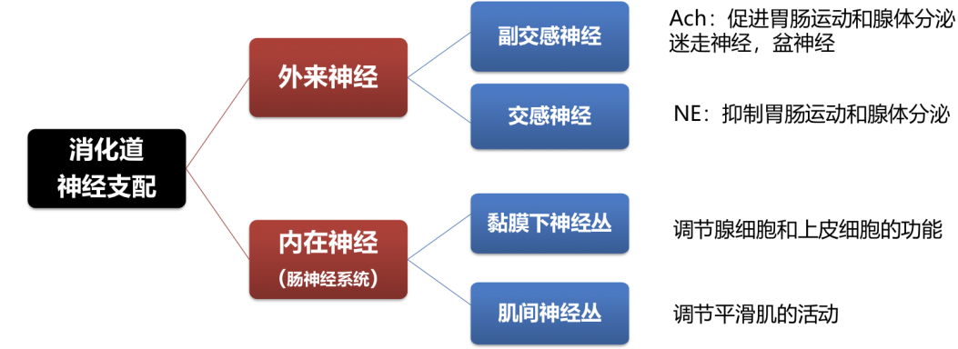
胃肠激素：由消化道内分泌细胞合成和释放的激素，主要在消化道内发挥作用。
脑肠肽：在消化道和中枢神经系统内双重分布的肽类物质。
- 胃内消化
胃外分泌腺：贲门腺，泌酸腺-壁细胞、主细胞、颈黏液细胞，幽门腺。
胃液：
盐酸：壁细胞。激活胃蛋白酶原，提供酸性环境使其分解蛋白质；使食物中蛋白质变性易于水解；杀菌；促进铁和钙在小肠中的吸收；刺激胰液、胆汁、小肠液的分泌。
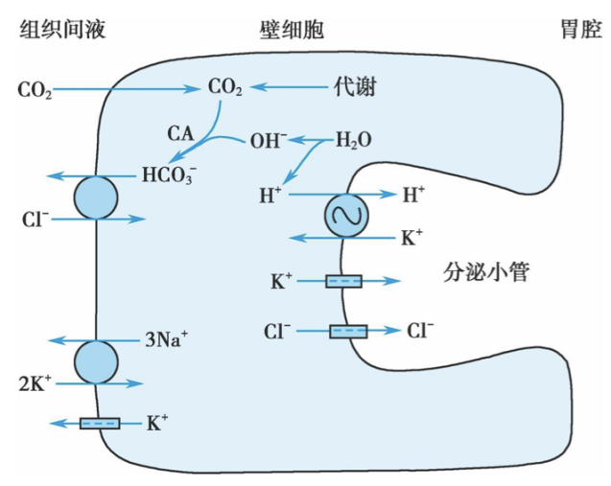
内因子：壁细胞分泌内因子结合VitB₁₂,促进在直肠的吸收。
胃蛋白酶原：主细胞分泌合成，在盐酸作用下变成胃蛋白酶，可进一步激活胃蛋白酶原，消化蛋白质变成䏡、胨和少量的肽。
黏液和碳酸氢盐：保护和润滑，黏液-碳酸氢盐屏障，胃粘膜屏障。
胃和十二指肠黏膜的细胞保护作用：前列腺素、表皮生长因子。
消化期胃液分泌：头期，迷走神经；胃期，局部神经丛反射，迷走-迷走反射，促胃液素-组胺刺激；肠期，胃肠激素调节。
调节胃液分泌的神经和体液因素：
促进
迷走神经：释放Ach作用于壁细胞，分泌胃酸；G细胞释放促胃液素；ECL细胞释放组胺作用于壁细胞。
组胺：ECL细胞释放组胺作用于壁细胞；ECL细胞上有AchR，促胃液素受体等，间接调节胃液释放。
促胃液素：通过壁细胞上CCK_{B}受体分泌胃酸。
抑制
盐酸：直接抑制G细胞；刺激δ细胞分泌生长抑素，抑制胃酸分泌；十二指肠pH2.5以下，促胰液素，球抑胃肽。
脂肪：刺激产生肠抑胃素。
高张溶液：高渗透压溶液。
胃运动：紧张性收缩，容受性舒张，蠕动。
胃的容受性舒张：进食时食物刺激口腔、咽、食管等处的感受器，反射性引起胃底和胃体舒张，胃容量增加，胃内压无显著升高。
胃排空：食物由胃进入十二指肠的过程，间断进行。胃内因素促进胃排空，食物对胃的刺激，促胃液素；十二指肠内因素抑制胃排空，食糜进入十二指肠通过肠-胃反射，促胰液素和抑胃肽。
消化间期移行性复合运动MMC：胃空腹状态下间歇性强力收缩伴有较长时间的静息期的周期性运动。
呕吐：胃内容物或肠内容物。
- 小肠内消化
胰液：
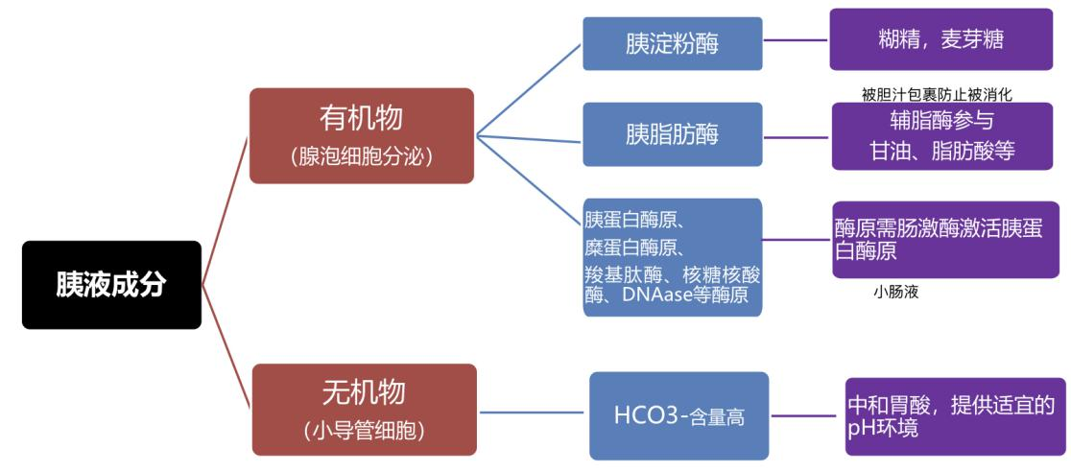
肠激酶激活胰蛋白酶原，胰蛋白酶激活胰蛋白酶原和糜蛋白酶原等。
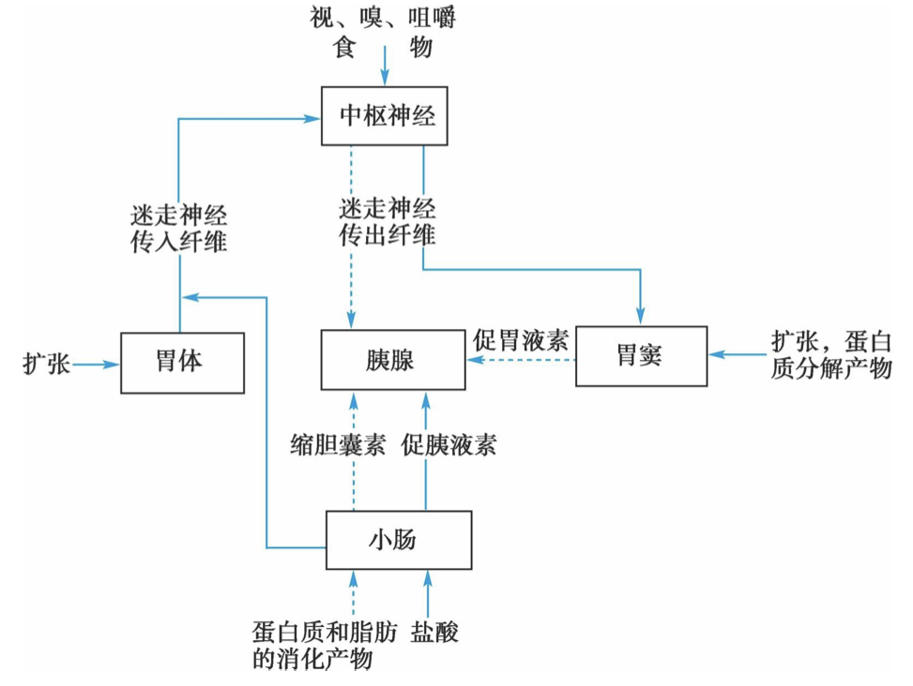
虚线：酶样分泌，实线：水样分泌
促胰液素：小肠黏膜S细胞释放，作用于小导管上皮细胞，使其分泌大量水和碳酸氢根。
胆汁：肝胆汁，胆囊胆汁。胆盐、胆色素、卵磷脂、胆固醇。胆盐和卵磷脂双嗜性，形成微胶粒。促进脂肪消化；促进脂肪和脂溶性维生素吸收；中和胃酸，促进胆汁分泌（胆盐肠肝循环、利胆作用）。
胆盐的肠肝循环：95%的胆盐在回肠末端吸收入血，并经门静脉回到肝脏，被肝脏细胞重新分泌出来。
调节：神经调节，迷走神经ACh，肝胆汁分泌、胆囊收缩、释放促胃液素；体液调节，促胃液素、缩胆囊素、促胰液素、胆盐。
小肠液：十二指肠腺、小肠腺。水、无机盐、粘蛋白、肠激酶等。
小肠的运动形式：
紧张性收缩，保持肠道形状、位置，是其他运动的基础。
分节运动，使食糜与消化液充分混合；使食糜与肠壁紧密接触，通过挤压肠壁使血液和淋巴液回流，利于吸收；运动频率上部大于下部，促进食糜向下运动。
蠕动，将食糜缓慢向前推进。
回盲括约肌：防止小肠内容物过快排入大肠；防止大肠内容物倒流入回肠。
- 肝脏的消化功能和其他生理作用
最大消化腺。
参与物质代谢，解毒，分泌胆汁，免疫和防御，调节循环血量。
- 大肠内消化
吸收水和无机盐，维生素B、K（大肠细菌合成），加工食物残渣。
大肠液：黏液、碳酸氢盐。
大肠的运动形式：袋状往返运动，环形肌，空腹，不推进；分节运动和多袋推进运动；蠕动。
纤维素对肠功能的影响：与水形成凝胶，限制水吸收；刺激肠运动，缩短停留时间；降低食物热量比例。
- 吸收
小肠：
细胞旁途径、跨细胞途径；被动转运、主动转运、胞饮。
水：被动
无机盐：钠，主动；铁，主动，二价金属转运体；钙，细胞旁途径、跨细胞途径，VitD、酸度、脂肪酸促进吸收，草酸抑制吸收。
糖：继发性主动运输，Na⁺-葡萄糖同向转运体。
蛋白质：继发性主动运输，二肽、三肽、AA。
脂肪：一酰甘油、脂肪酸、胆固醇。
维生素：小肠上段；水溶性依赖Na⁺同向转运体；VitB₁₂通过内因子在回肠吸收；脂溶性类似脂类消化物。

Chapter 7 尿的生成和排出
- 肾的功能解剖和肾血流量
近端小管：近曲小管、髓袢降支粗段；远端小管：髓袢升支粗短、远曲小管。
皮质肾单位：滤过、重吸收；近髓肾单位：尿的浓缩和稀释，直小血管。
肾单位：肾脏的基本功能单位，有单独生成尿液的功能。
尿生成：血液经肾小球毛细血管滤过形成超渗液，超渗液被肾小管和集合管选择性重吸收到血液，肾小管和集合管分泌，最后形成终尿。
球旁器：由球旁细胞、致密斑、球外系膜细胞组成，主要分布在皮质肾单位。
球旁细胞：入球小动脉特殊分化的平滑肌细胞，合成、储存和释放肾素。
致密斑：位于远曲小管起始部，感受小管液中NaCl含量的变化，将信号传递至球旁细胞，调节肾素分泌，从而调节尿量，管-球反馈。
滤过膜：毛细血管内皮细胞、基膜、肾小囊脏层上皮细胞层（足细胞）。机械屏障、电学屏障（限制负电滤过）。
肾交感神经：去甲肾上腺素NA。肾血管平滑肌，肾血流量、肾小球滤过率；肾小管上皮细胞，重吸收；球旁细胞，肾素的释放。交感活动增强，肾血流量减少。
毛细血管床：肾小球毛细血管，滤过；管周毛细血管，重吸收。
肾血流量的自身调节：
肌源学说：肾灌注压升高时，入球小动脉血管平滑肌受到牵张，紧张性升高，钙离子进入细胞使平滑肌收缩，血管口径缩小，血流阻力增大。
管球反馈：肾血流量和肾小球滤过压降低时，小管液在髓袢流速慢，NaCl在髓袢升支重吸收增加，流经致密斑处NaCl浓度低，致密斑反馈给肾小球，降低入球小动脉阻力，升高肾小球毛细血管静水压，增加球旁细胞释放肾素，生成血管紧张素II，选择性使出球小动脉收缩，升高肾小球毛细血管静水压。
- 肾小球的滤过功能
超滤液：血流经过肾小球毛细血管网，除蛋白质外成分滤过进入肾小囊腔，原尿。
肾小球滤过率GFR：每分钟两肾生成的超滤液量。
滤过分数FF：肾小球滤过率与肾血浆流量的比值。
有效滤过压：肾小球毛细血管上的滤过动力，毛细血管静水压+囊内胶体渗透压（0）-血浆胶体渗透压-肾小囊内压。
滤过平衡：随着超滤液生成，血浆蛋白浓度增加，血浆胶体渗透压升高，有效滤过压降低直到零，滤过停止。
肾小球滤过的影响因素：
肾小球毛细血管滤过系数：肾小球滤过膜的有效通透系数和滤过面积。
有效滤过压：
毛细血管血压：由入球和出球动脉血压决定，80-180mmHg范围内变化不大，超出此范围GFR随动脉血压变化；入球小动脉收缩，GFR下降，出球小动脉收缩，GFR上升。
肾小囊囊内压：正常情况较稳定，受结石、肿瘤、输尿管堵塞等影响。
血浆胶体渗透压：正常情况变化不大，受血浆蛋白浓度或毛细血管通透变化影响，血浆蛋白浓度降低，GFR升高。
肾血流量的变化：血流量大，血浆蛋白浓缩减慢，滤过平衡靠近出球小动脉，GFR增加。
- 肾小管和集合管的物质转运功能
排泄：机体将代谢产物、进入身体的异物、过剩的物质排出体外的过程。
重吸收：小管液中成分被上皮细胞转运返回血液。Na⁺,Ca²⁺,H₂O,aa,葡萄糖等。
分泌：上皮细胞将物质从顶端膜分泌到小管液。K⁺,H⁺,肌酐等。
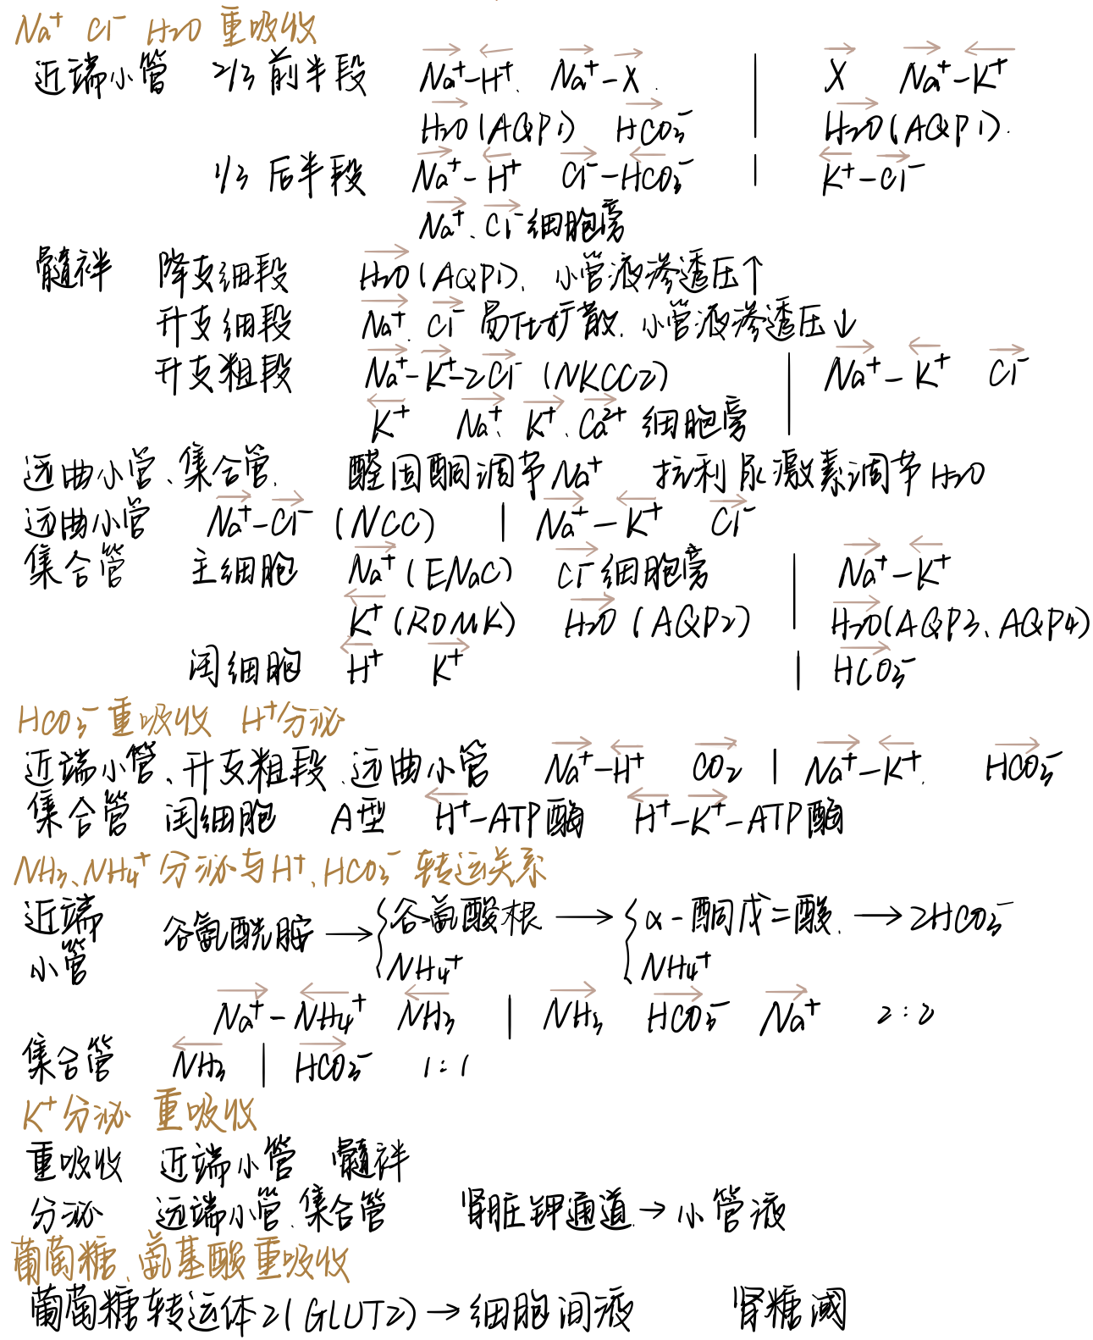
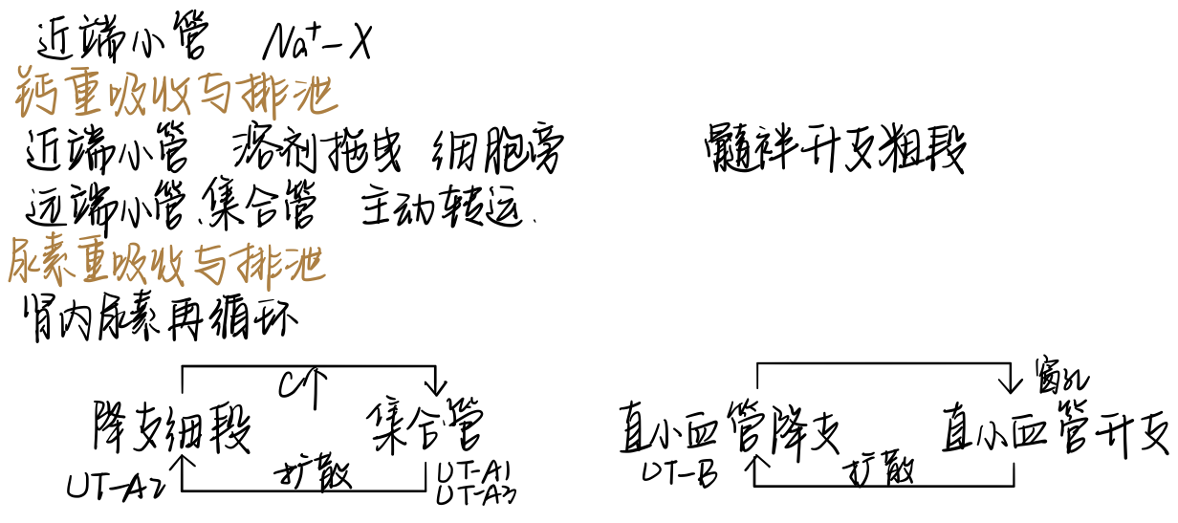
肾糖阈：血糖浓度达到180mg/100ml时，一部分肾小管对葡萄糖的吸收达到极限，葡萄糖不能全部被重吸收，尿液中开始出现葡萄糖，此时的血糖浓度称为肾糖阈。
渗透性利尿：肾小管中不被重吸收的溶质浓度升高，保留一部分水在肾小管内，导致小管液钠离子浓度被稀释，钠离子重吸收减少或停止，小管液中钠离子可通过渗透作用保留一部分水，使尿量增多。（糖尿病，甘露醇）
水利尿：饮用大量清水引起尿量增多的现象。
球管平衡：近端小管对溶质和水的重吸收总是肾小球滤过率的65%-70%，是定比重吸收。
- 尿液的浓缩和稀释
尿液的稀释和浓缩发生在远端小管和集合管，渗透、水通道蛋白，动力是肾髓质组织液的渗透浓度梯度。
逆流倍增：由于髓袢的U型结构、髓袢和集合管各段对水和溶质的通透性和重吸收不同，以及髓袢和集合管小管液的流动方向，肾脏可通过逆流倍增机制建立从外髓部至内髓部间液由低到高的渗透浓度梯度。
渗透浓度梯度的建立：升支粗段主动重吸收NaCl；降支细段对水通透，NaCl不通透；升支细段NaCl被动扩散到内髓；尿素再循环与NaCl共同维持内髓部高渗；小管液从髓质到集合管的流动参与建立髓质高渗。
直小血管逆流交换：降支溶质进入水流出，升支溶质流出水进入。
血管加压素AVP/抗利尿激素ADH：增加顶端膜AQP2和基底膜APQ3、APQ4的表达，促进重吸收。
尿浓缩和稀释影响因素：
影响肾髓质高渗形成：髓袢长度，升支粗段NaCl的吸收，尿素的量。
影响集合管对水的通透性：ADH的量。
直小血管血流量和速度影响髓质高渗维持，血流加速高渗下降尿浓缩程度下降。
- 尿生成的调节
肾自身调节：肾血流量；管球平衡、溶质。
神经调节：肾交感神经，支配肾脏血管、肾小管上皮细胞和球旁器，肾交感兴奋尿量降低。
体液调节：
抗利尿激素ADH：下丘脑视上核和室旁核，V1受体血管平滑肌收缩，V2受体-Gs-cAMP-PKA通路集合管主细胞增加水通道。
抗利尿激素分泌调节：血浆晶体渗透压，下丘脑渗透压感受器；循环血量，心肺感受器、压力感受器-迷走神经。
肾素-血管紧张素-醛固酮系统RAAS：体内细胞外液量或循环血量不足，动脉血压下降，交感兴奋，肾血流量减少，RAAS激活使之恢复正常。
肾素：致密斑感受小管液NaCl的量，入球小动脉牵张感受去感受灌注压，影响肾素的释放；肾交感神经兴奋释放去甲肾上腺素，刺激球旁细胞释放肾素；体液中血管紧张素、心房钠尿肽等影响肾素的释放。
血管紧张素II：促进钠离子重吸收，影响肾血流量；影响肾小球滤过率；使入球小动脉血管平滑肌生成PGI₂和NO，减弱缩血管作用。
醛固酮：作用于远端小管和集合管上皮细胞增加K⁺排泄，增加Na⁺和水重吸收。
心房钠尿肽ANP：心房肌细胞合成，增加GFR，抑制对钠和水的重吸收。
尿生成调节意义：维持水平衡、酸碱平衡、电解质平衡。
- 清除率
清除率：两肾一分钟完全清除某一物质的血浆毫升数。
测定肾小球滤过率GFR：
U_{x}×V=GFR×P_{X}-R_{X}+S_{X} 尿液被清除量=肾小球滤过率×血浆中浓度-重吸收量+分泌量
菊粉GRF=清除率
测定肾血浆流量RPF：U_{x}×V=RPF×P_{X}
测定肾血流量RBF：血细胞比容0.45，FF=GFR/RPF，RBF=RPF/0.55。
自由水清除率：
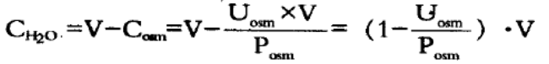
- 尿的排放
尿的排放：尿液经过肾和输尿管进入膀胱，膀胱内压升高到一定程度，膀胱壁的牵张感受器感受到刺激而兴奋，冲动沿盆神经到达骶髓的排尿反射初级中枢，同时上传到大脑皮层和脑干的高位中枢。逼尿肌节律性收缩，尿道内括约肌舒张，尿液进入后尿道，并刺激后尿道的感受器，通过正反馈进一步加强排尿反射直到尿液排尽。腹肌和膈肌收缩，协助克服排尿阻力。

Chapter 8 感觉器官的功能
- 感受器及一般生理特性
感受器：分布在体表或组织内部，能感受体内外环境变化的特殊结构。
感觉器官：感受器及与感受功能密切相关的非神经附属结构。
感觉生理过程：适宜刺激-换能-感受器电位-阈值-动作电位-编码-适应
适宜刺激：一种感受器通常只对某种特定形式的能量变化最敏感。
换能：感受器把刺激能量转变成感受神经末梢上的神经冲动。
感受器电位：感受器细胞产生的局部渐变的电位。
发生器电位：感受传入神经末梢产生的兴奋性局部电位，超过阈值可转变为传入动作电位。
感受器电位和发生器电位的特性：局部电位；一定范围内和刺激强度成正比；不全或无；可总和；以电紧张近距离扩布。
编码：把刺激所包含的环境变化信息转移到动作电位序列中。
适应：固定强度刺激下，感受器电位逐渐减小，传入神经纤维动作电位频率逐渐减少。快适应感受器，慢适应感受器
- 躯体感觉
浅感觉：触-压觉、温度觉、痛觉；深感觉/本体感觉：位置觉、运动觉。
触-压觉：机械刺激-感觉神经末梢变形-机械门控通道开放-Na⁺内流-感受器电位-动作电位。
温度觉：冷觉和温觉，冷点多于热点，瞬时受体电位（TRP）离子通道，温度适应。
痛觉：机械、温度、化学，体内外实际存在或潜在的损伤，慢适应感受器，主观感觉。
本体感觉：肌梭-感受被动牵张、腱器官-感受主动收缩、关节感受器。
- 眼的视觉功能
380-760nm电磁波
屈光系统：角膜、晶状体、玻璃体。折射主要发生在角膜前表面。
感光成像系统：视杆细胞、视锥细胞、双极细胞、视神经节细胞。
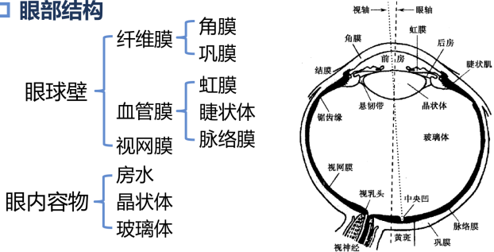
瞳孔近反射：视近物时引起双侧瞳孔反射性缩小。
瞳孔对光反射：瞳孔大小随视网膜光照强度变化的反射。
双眼会聚：双眼注视物体由远移近，两眼视轴向鼻侧会聚，使物像落在视网膜对称点。
眼的近反射：晶状体变凸，瞳孔缩小，视轴会聚。
非正视眼：轴性，屈光性。近视眼，远视眼，散光眼-角膜表面不同方向曲率半径不等-柱面。
房水循环：后房产生，经过瞳孔进入前房，通过外引流通道出眼。青光眼，眼压高。
盲点：视神经乳头处视网膜上视神经纤维汇集穿出眼球，无感光细胞分布，不感光。
视网膜：色素细胞-感光细胞-双极细胞-神经节细胞。视杆细胞，视紫红质；视锥细胞，三种视锥色素。
 | 视杆细胞 | 视锥细胞
组成 | 视杆细胞 | 视锥细胞
 | 双极细胞 | 双极细胞
 | 无长突细胞、神经节细胞 | 神经节细胞
对光敏感度 | 高 | 低
分辨率 | 低 | 高
分布 | 近视网膜周边 | 中央凹
与传递细胞联系 | 会聚程度大 | 会聚程度小
种系差别 | 夜间活动动物多视杆，少视锥 | 白昼活动动物少视杆，多视锥
感光色素种类 | 一种，无色觉，只能区分明暗 | 多种，有色觉
视杆细胞：
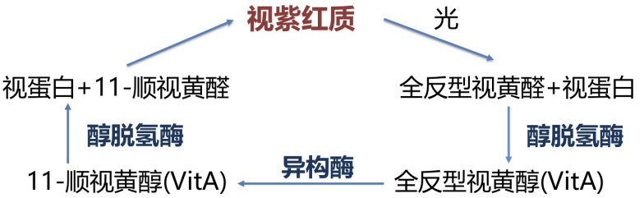
电位产生：无光照cGMP含量高，cGMP依赖性Na⁺通道开放，去极化静息电位，突触终末释放兴奋性递质谷氨酸；光照视蛋白激活膜盘上G蛋白，激活磷酸二酯酶PDE分解cGMP，Na⁺通道关闭，超极化感受器电位。
视锥细胞：红、绿、蓝。
视力：对细小结构的分辨能力，用视角的倒数表示。
暗适应：视锥细胞视色素合成增加，视杆细胞视紫红质合成增加。
明适应：几秒钟内视紫红质分解产生耀眼光感，视锥在亮处感光并逐渐自适应恢复视觉。
- 耳的听觉功能
外耳：耳廓、外耳道；中耳：鼓膜、听小骨、鼓室、咽鼓管；内耳：耳蜗。
增压作用：声波由鼓膜经听骨链到达卵圆窗膜时，振动压强增大，振幅稍减小。
声波传导：
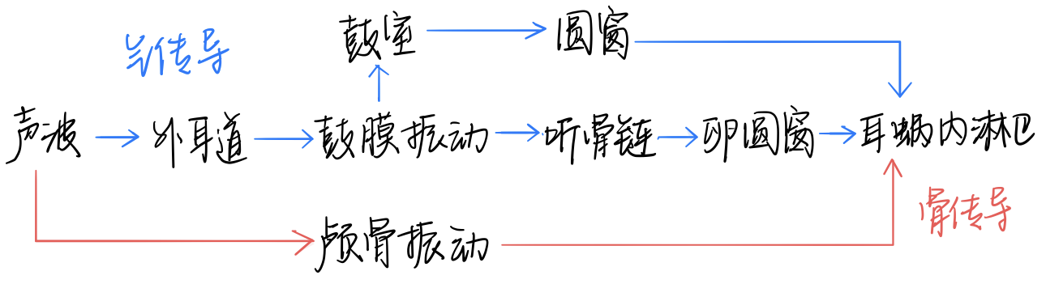
内耳：迷路，耳蜗、前庭器官。前庭阶与卵圆窗相接，鼓阶与圆窗膜相接，在耳蜗顶部相通，充外淋巴液；蜗管是充内淋巴液的盲管，上为前庭膜，下为基底膜；基底膜上有听觉感受器柯蒂器。
基底膜振动：声波-卵圆窗膜内移-前庭阶外淋巴-前庭膜和基底膜下移-鼓阶外淋巴-圆窗膜外移。
行波理论：声波频率高，行波传播近，最大振幅部位靠近蜗底；声波频率低，行波传播远，最大振幅部位靠近蜗顶。
感音换能：纤毛弯曲-毛细胞顶部膜机械门控通道开放-阳离子内流-感受器电位。
耳蜗微音器电位：耳蜗受到声音刺激时，在耳蜗和附近结构中可以记录到一种与声波振幅和频率完全一致的电位变化。
- 前庭器官的功能
前庭器官：椭圆囊，球囊，上、外、后半规管。毛细胞，与纤毛生长面平行的机械力。
半规管：正负角加速度时，内淋巴由管腔流向壶腹时使壶腹帽弯曲，壶腹嵴上的静纤毛向动纤毛一侧弯曲，毛细胞兴奋。维持平衡，产生旋转运动感觉。
椭圆囊和球囊：直线加速度时，位砂惯性大引发纤毛弯曲。维持姿势，产生直线运动感觉。
眼震颤：身体做正、负角加速度运动时出现的眼球不自主的节律性运动。慢动相，刺激前庭器官引起，与旋转方向相反；快动相，中枢矫正性运动，与旋转方向相反，代表眼震颤方向。
前庭姿势调节反射：前庭器官的传入冲动反射性引起肌肉伸缩，维持一定的姿势和平衡。
- 嗅觉和味觉
嗅觉：嗅上皮，由嗅细胞（嗅毛）、支持细胞、基底细胞和Bowman腺组成。
电位产生：嗅质与嗅毛表面膜上的特异性嗅受体结合，通过G蛋白引起cAMP的产生，导致膜上化学门控钙通道开放，Na⁺和Ca²⁺内流，使嗅细胞去极化，以电紧张的方式扩布到嗅细胞中枢突的轴突始段产生动作电位传向嗅球，再传向嗅觉中枢。
群体编码，嗅质和嗅感受器多对多。
味觉：味蕾，由味细胞（味毛）、支持细胞和基底细胞组成，酸甜苦咸鲜。
电位产生：
Na⁺盐和H⁺：化学门控式阳离子通道开放。
苦、甜、鲜：受体结合-Gs蛋白-信号转导-感受器电位-突触-动作电位。

Chapter 9 神经系统的功能
- 神经系统功能活动的基本原理
神经元：构成神经系统结构和功能的基本单位。结构包括胞体、轴突和树突。
神经胶质细胞：支持、保护和营养神经元。
神经纤维功能：传导兴奋、运输物质。
神经纤维兴奋传导特征：完整性、绝缘性、双向性、相对不疲劳性。
轴浆运输：
顺向轴浆运输：从胞体到轴突末端，分为~410mm/d快速和1~12mm/d慢速，由驱动蛋白执行。
逆向轴浆运输：从轴突末端到胞体，参与神经营养因子、狂犬病病毒、破伤风毒素等物质的运输，由动力蛋白执行，可用辣根过氧化物酶HRP示踪。
神经的营养性作用：神经末梢释放营养因子，调整所支配组织的代谢活动，缓慢但持续影响其结构和功能状态。
胶质细胞的功能：支持和引导神经元迁移；修复和再生；免疫应答；形成髓鞘和屏障；物质代谢和营养性作用；稳定细胞外钾离子浓度；参与某些递质和活性物质的代谢。
突触传递过程：突触前神经元兴奋传到末梢，突触前膜去极化，电压依赖的钙离子通道开放，钙离子内流，触发小泡与突触前膜融合释放神经递质，作用于突触后膜上的受体，引起对某些离子通透性的变化，产生超极化或去极化，形成突触后电位。
兴奋性/抑制性突触后电位：突触传递在突触后膜引起去极化/超极化突触后电位。突触后神经元将所有传入的突触后电位总和，决定细胞抑制或兴奋，超过阈值产生动作电位。
突触的可塑性：突触的形态和功能可以发生较持久改变。强直后增强，习惯化和敏感化，长时程突触可塑性。
长时程增强LTP：突触前神经元在短时间内受到快速重复的刺激后，在突触后神经元快速形成的持续时间较长的EPSP增强，潜伏期缩短、幅度增高、斜率加大。
神经递质：由神经元合成，突触前末梢释放，能特异性作用于突触后膜受体，并产生突触后电位的信息传递物质。
神经调质：神经元合成的增强或削弱递质的信息传递效应的物质。
乙酰胆碱M受体；M样作用，抑制心血管活动，兴奋平滑肌，增加腺体分泌，缩小瞳孔。
- 神经系统的感觉分析功能
感觉传入通路：大脑皮层-第三级神经元：丘脑感觉接替核-第二级神经元：脊髓后角、脑干-第一级神经元：脊髓神经节、脑神经节。
丘脑传入系统：浅感觉先交叉后上行，深感觉先上行后交叉。
体表第一感觉区特点；躯干四肢交叉投射，头面部双侧投射；投射区域大小与分辨精细程度有关；总体倒置，头面部正立；接受同一感受野内同一类感觉刺激的细胞形成感觉柱，构成最基本的传入-传出信息整理的功能单位；可塑性。
内脏感觉：传入神经为自主神经，包括交感神经和副交感神经，主要是痛觉。
牵涉痛：内脏疾病引起远隔的体表部位感觉疼痛或痛觉过敏。
- 神经系统对躯体运动的调控
运动反射最后公路：脊髓α运动神经元和脑运动神经元
脊髓休克：脊髓与高位中枢之间离断后，反射活动暂时丧失而进入无反应状态。、
脊髓姿势反射：对侧伸肌反射、牵张反射、节间反射。
翻正反射：正常动物可保持站立姿势，若将其推倒则可翻正过来，脑干。
- 神经系统对内脏活动、本能行为和情绪的调节
下丘脑的内脏调节功能：自主神经系统活动调节；体温调节；水平衡调节；垂体激素分泌调节；生物节律调节。
本能行为：动物在进化过程中形成经遗传固定下来，对个体和种族生存具有重要意义的行为。
- 脑电活动及觉醒和睡眠
脑电活动：
神经元本身的膜电位及其波动，神经冲动的传导，突触传递过程中产生的突触后电位。
自发脑电活动：在无明显刺激下，大脑皮层产生的节律性电位变化。
皮层诱发电位：感觉传入系统或脑的某一部分受刺激时，在皮层某一区域引出的电位变化。
脑电波 | 频率(Hz) | 常见部位 | 出现条件
α | 8-13 | 枕叶 | 成人安静、闭眼、清醒时
β | 14-30 | 额叶、顶叶 | 成人活动时
θ | 4-7 | 颞叶、额叶 | 少年正常脑电，或成人困倦时
δ | 0.5-3 | 颞叶、枕叶 | 婴幼儿正常脑电，或成人熟睡时
网状结构上行激动系统：脑干网状结构有上行唤醒作用。
睡眠：
慢波睡眠：有利于促进生长和体力恢复。入睡期α波减少，浅睡期θ基础上出现δ，中度睡眠期高幅δ，深度睡眠期连续高幅δ。
快速眼动睡眠：有利于建立新的突触联系，促进学习记忆和精力的恢复。脑电呈不规则β波，眼电增强，肌电减弱。
- 脑的高级功能
非联合型学习：刺激和反应之间不形成明确的联系。习惯化、敏感化。
逆行性遗忘：患者不能回忆发生记忆障碍之前一段时间的经历，但仍可形成新的记忆。
顺行性遗忘：患者不能形成新的记忆，但之前的记忆不受影响。
Wada法：注射一定量异戊巴比妥钠到单侧大脑，以暂时选择性麻醉一侧大脑半球功能。
中枢 | 脑区 | 语言功能障碍
书写语言中枢 | 额中回后部 | 失写症
视觉语言中枢 | 角回 | 失读症
听觉语言中枢 | 颞上回后部 | 感觉失语症
说话语言中枢 | Broca区 | 运动失语症
Wernicke语言中枢 | Wernicke区 | 流畅失语症

Chapter 10 内分泌
- 内分泌与激素
分泌：内分泌细胞将所产生的激素直接分泌到体液中，以体液为媒介对靶细胞产生效应。
旁分泌：内分泌细胞产生的激素通过扩散作用于邻近的细胞。
内分泌系统的作用：整合内环境稳态，调节新陈代谢，维持生长发育，维持生殖过程。
激素；内分泌腺或内分泌细胞分泌的，以体液为媒介，在细胞之间递送调节信息的高效能生物活性物质。胺类：NE，Adr，T₄（甲状腺素），MT（褪黑素）。多肽和蛋白质类：胰岛素，促-释放激素。脂类：类固醇-孕酮，醛固酮；固醇-钙三醇；二十烷酸-前列腺素。
膜受体介导激素作用：G蛋白耦联受体，受体酪氨酸激酶，鸟苷酸环化酶受体。
胞内受体介导激素作用：基因表达学说认为，类固醇激素脂溶性，很容易通过细胞膜进入细胞，与胞质受体结合，形成激素-受体复合物，然后进入细胞核内，与特异的DNA位点结合，调节靶基因的转录和翻译，产生相应的基因效应。（也可以与靶细胞膜中的受体结合，通过第二信使产生快速的非基因组效应。）
激素作用特征：相对特异性；信息作用；高效作用，酶促反应级联放大；相互作用，协同、拮抗、允许、竞争。
允许作用：有些激素虽然本身不影响组织器官的某些功能，但是其他激素作用的必要条件。
- 下丘脑-垂体和松果体内分泌
下丘脑-腺垂体系统：
垂体门脉系统：下丘脑与垂体之间存在独特的血管网络，经局部血流实现双向沟通。
下丘脑调节肽：调节腺垂体激素的合成释放。促甲状腺激素释放激素（TRH）；促性腺激素释放激素（GnRH）；促肾上腺皮质激素释放激素（CRH）；生长激素释放激素（GHRH）；生长激素释放抑制激素（生长抑素，GHRIH）；催乳素释放因子（PRF）；催乳素释放抑制因子（PIF）；促黑素细胞激素释放因子（MRF）；促黑素细胞激素释放抑制因子（MIF）。
腺垂体激素：生长激素（GH）；催乳素（PRL）；促甲状腺激素（TSH）；黄体生成素（LH）；卵泡激素（FSH）；促肾上腺皮质激素（ACTH）；促黑素细胞激素（MSH）。
GH：脉冲式分泌。促进生长，幼年分泌过多巨人症，分泌过少侏儒症，成人分泌过多肢端肥大症；促进代谢，促进蛋白质合成脂肪分解，减少糖利用升高血糖。
下丘脑-神经垂体系统：
下丘脑-垂体束：下丘脑视上核和室旁核等部位大细胞神经元轴突延伸投射终止于神经垂体。
血管升压素（VP/ADH）；催产素（OT）。
松果体内分泌：褪黑素。
- 甲状腺的内分泌
甲状腺是唯一把激素储存在细胞外的内分泌腺。
甲状腺激素T₄为主，T₃活性强，结合甲状腺球蛋白TG。
甲状腺激素合成：滤泡聚碘，腺泡上皮细胞碘泵逆电化学浓度梯度继发性主动运输；酪氨酸碘化；碘化酪氨酸缩合。
甲状腺激素作用：影响代谢，增加产热，提高基础耗氧量，促进蛋白质合成，过量促进蛋白质分解，促进糖吸收和糖原分解升血糖，促进脂肪酸氧化分解，促进胆固醇合成和肝清除降胆固醇；影响生长发育，尤其是骨化和脑神经元发育；提高神经兴奋性；影响心血管活动，提高心率心力心输出量和心脏做功；影响生殖。
甲状腺功能调节：下丘脑-腺垂体-甲状腺轴；反馈调节；自身调节，适应碘供应变化；神经调节，环境变化。
- 胰岛内分泌
胰岛内分泌细胞：A胰高血糖素，B胰岛素，D生长抑素，PP胰多肽。
胰岛素受体：酪氨酸激酶受体，胰岛素受体底物IRS。
胰岛素作用：促进合成代谢
糖代谢：促进糖利用，糖原合成，抑制糖原异生，促进葡萄糖转变为脂肪酸。
脂肪代谢：促进脂肪细胞摄取葡萄糖，减少脂肪分解，促进肝合成脂肪酸。
蛋白质代谢：促进氨基酸进入细胞，促进DNA和RNA合成，促进蛋白质合成。
胰岛素分泌不足：胰岛素的降糖作用减弱，血糖升高，出现渗透性利尿，引起多尿多饮。促进脂肪分解利用和促进蛋白质合成的功能减弱，出现葡萄糖、脂肪、蛋白质代谢紊乱，体重减轻、疲乏无力。
胰岛素分泌的调节：
底物调节：血糖，氨基酸，脂肪酸，酮体。
其他激素：胃肠激素（主要是抑胃肽）促进胰岛素分泌，生长激素、甲状腺激素等升高血糖间接促进胰岛素分泌。
神经调节：交感抑制，迷走促进。
- 肾上腺内分泌
肾上腺皮质内分泌：
球状带-盐皮质激素MC（醛固酮）；束状带-糖皮质激素GC（皮质醇）；网状带-性激素、少量糖皮质激素。
血浆蛋白结合运输，皮质类固醇结合球蛋白CBG。
糖皮质激素作用：
物质代谢：促进糖异生，抗胰岛素；促进肝外组织蛋白分解；促进脂肪氧化分解，向心性肥胖；减弱醛固酮作用，降低入球小动脉阻力增加血浆流量，提高滤过量，促进排水。
影响血细胞：增加红细胞、血小板、中性粒细胞，减少淋巴细胞、嗜酸性粒细胞。
循环系统：维持正常血压-提高血管平滑肌对儿茶酚胺类激素的敏感性（允许作用）；维持正常血量-降低毛细血管通透性，减少血浆滤过。
应激反应：受到应激原刺激时，腺垂体立即释放大量促肾上腺皮质激素ACTH，并使GC快速大量分泌，引起机体发生非特异性适应反应。
提高中枢神经系统兴奋性；促进消化酶分泌；促进肺表面活性物质合成。
糖皮质激素分泌的调节：
下丘脑-腺垂体-肾上腺皮质轴：
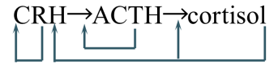ACTH日周期，应激时负反馈受抑制。
海马影响皮质功能轴，参与日周期和应激反馈抑制。
盐皮质激素作用：
保钠排钾保水，增加血浆量；提高心血管对钙的敏感性；参加应激反应。
盐皮质激素分泌的调节：
肾素-血管紧张素系统；血钾、血钠；应激时ACTH促进分泌。
肾上腺髓质内分泌：
肾上腺髓质激素：Adr,NE,多巴胺DA。
应急反应：紧急情况下发生的交感-肾上腺髓质系统活动增强的适应性反应。急剧分泌大量儿茶酚胺类激素，使机体处于警觉状态；心率加快，心输出量增加，血压升高，血量重新分配；呼吸加深加快；血糖升高，脂肪分解，葡萄糖、脂肪氧化增强。
应激反应在于提高机体基础耐受能力，应急反应在于提高机体警觉性和应变能力。

